いざという時のために、３日分程度の食の備えをしましょう。
災害が発生して、支援体制が整うまでに時間がかかってしまいます。
その間、自力で乗り切るためにも、非常持ち出し袋に備蓄品を備えておきましょう。
３日分の飲料水や食料を家族の人数に応じてストックしておきましょう。
すぐに役立つ食の備え

アルファ化米の特徴
お湯を注いで約１５分で温かいご飯ができる
長期保存ができる
総重量
約6㎏
大人１人１日分の目安
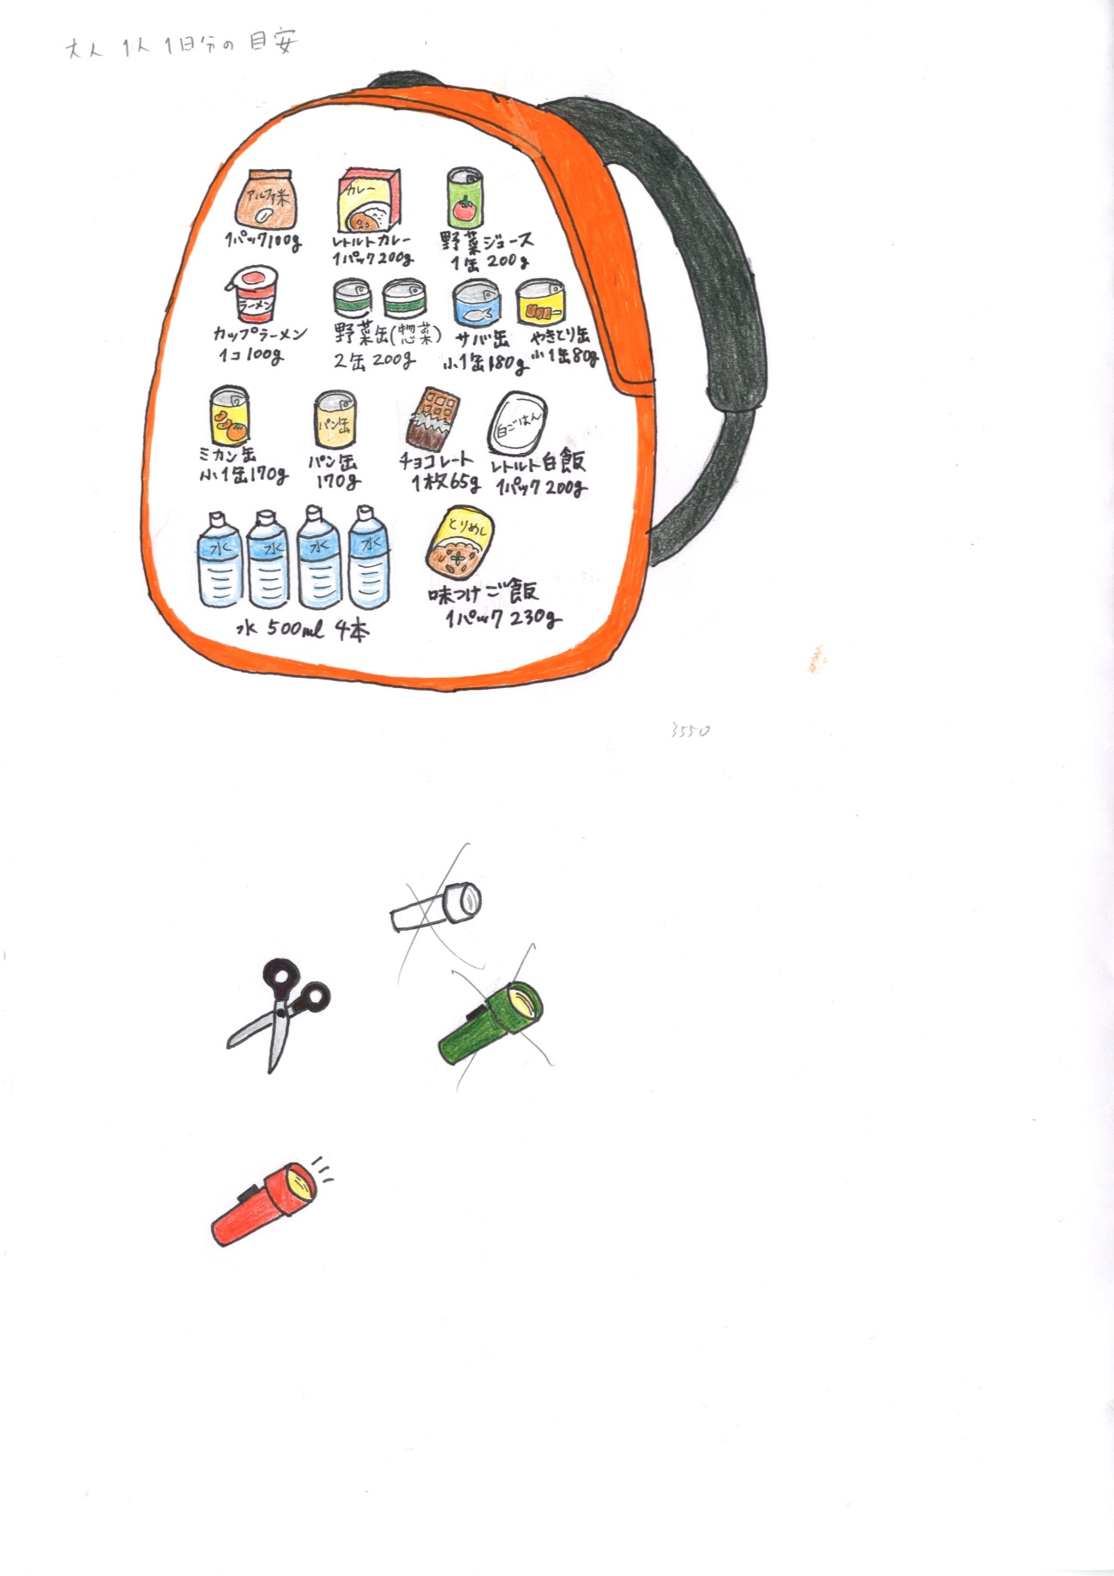

非常持ち出し袋に入れるもの
持ち出し袋は、重すぎたり、大きすぎると避難の妨げになります。
持てる重さは５～６kg、最大でも１０kgまでにまとめましょう。
保管場所は、出入り口近く、取り出しやすく目につきやすい場所がいいでしょう。家族全員が保管場所を分かるようにしておくことが大切です。

平成25年度 山梨県・山梨学院大学連携事業

